**LAPORAN PRATIKUM PROGRAMAN BERBASIS OBJECT**

**“MEMBUAT FUNGSI CRUD (Create, Read, Update, Delete) USER DENGAN DATABSE MYSQL”**



NAMA : MUHAMMAD FAWWAZ WIYOGA

NIM : 2311532019

DOSEN PENGAMPU : NURFIAH,S.ST,M.Kom

MATA KULIAH PROGRAMAN BERBASIS OBJECT

PROGRAM STUDI INFORMATIKA

FAKULTAS TEKNOLOGI INFORMASI

UNIVERSITAS ANDALAS

TAHUN 2024/2025

GANJIL

***PENDAHULUAN***

***FUNGSI CRUD***

***CREATE***

Merupakan operasi yang digunakan untuk menambah data baru ke dalam database

***READ***

Operasi READ dapat digunakan untuk mengambil atau membaca data dari dalam database

***UPDATE***

Merupakan operasi yang digunakna untuk memperbarui dan mengubah data yang sudah ada di dalam database

***DELETE***

Merupakan operasi yang digunakan untuk mengahpus data dari database atau table

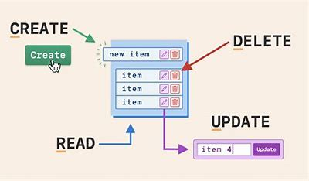

***LANGKAH-LANGKAH PRATIKUM***

**INSTALASI**

- Xampp

1) cari terlebih dahulu pada browser XAMPP berdasarkan module yang diberikan

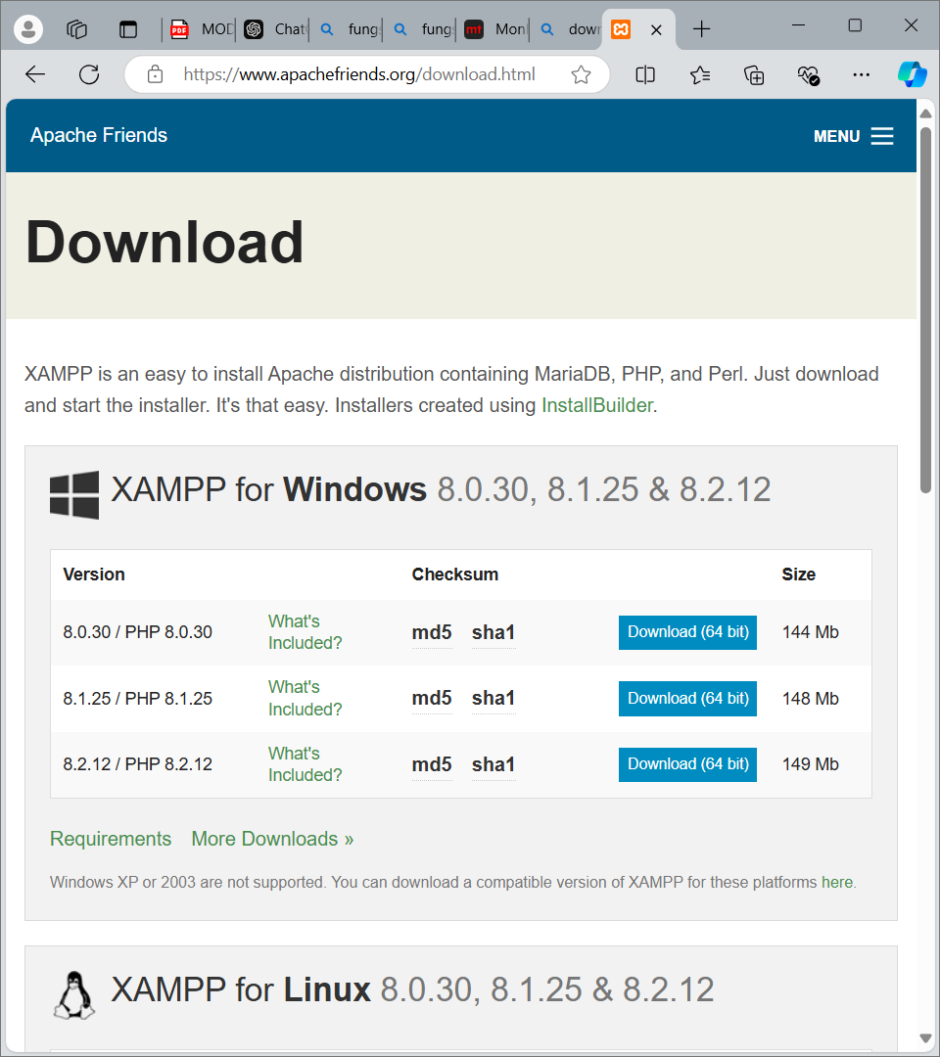

2) selanjutnya jalankan MySQL dan jalankan admin untuk membuat database

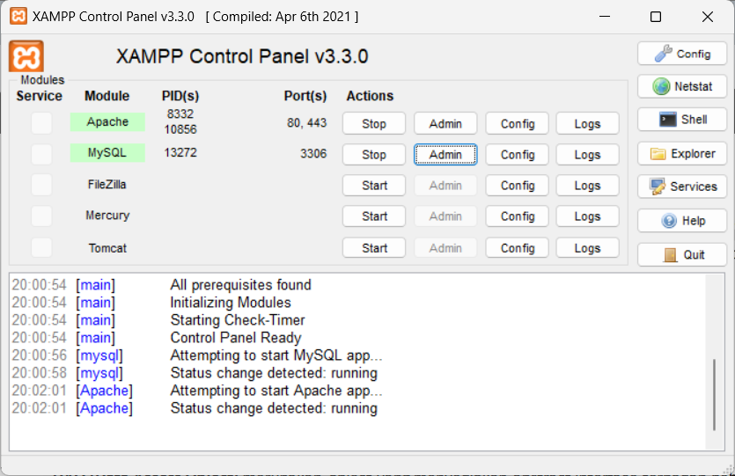

3) buat database dengan nama laundry_apps

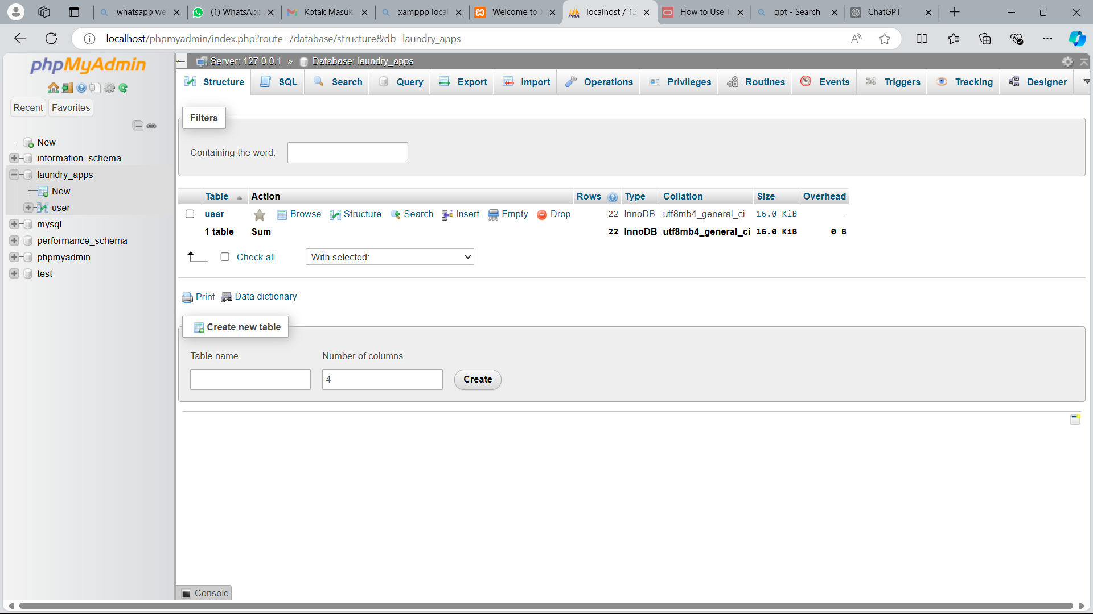

4) isikan nilai masing-masing dari field table yang dibuat; field tersebut berupa id, name, username, dan pasword.  
  
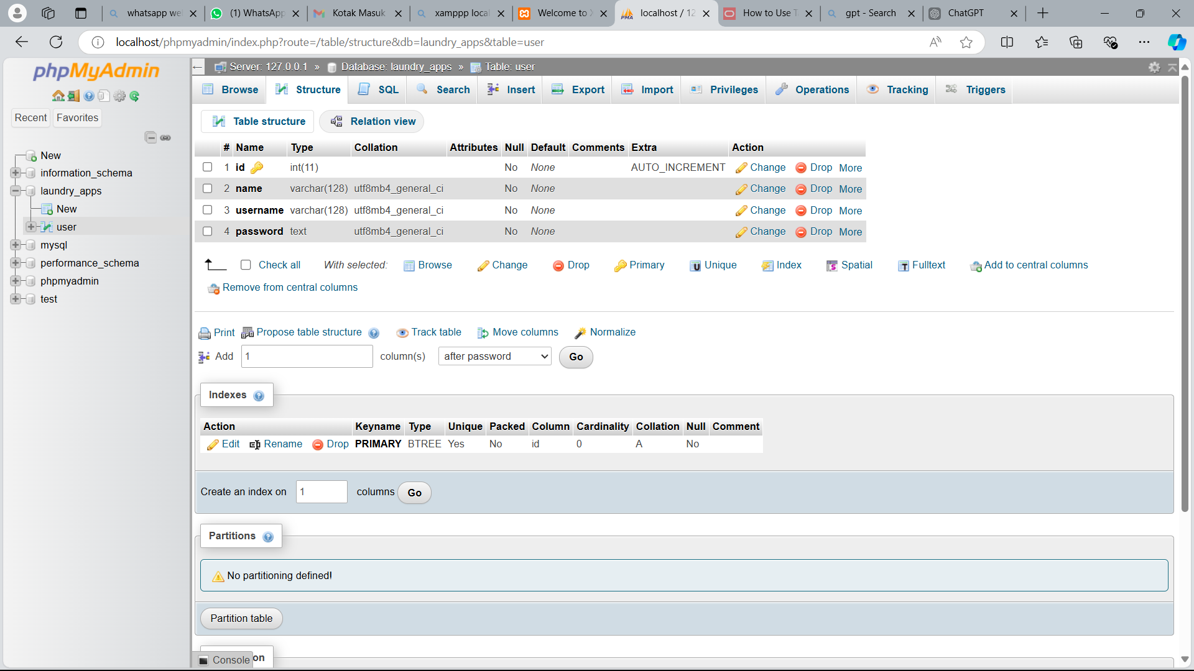

- Myql connector

1) cari terlebih dahulu pada browser mySQL connector untuk dijadikan export jre pada kodingan yang akan digunakan.

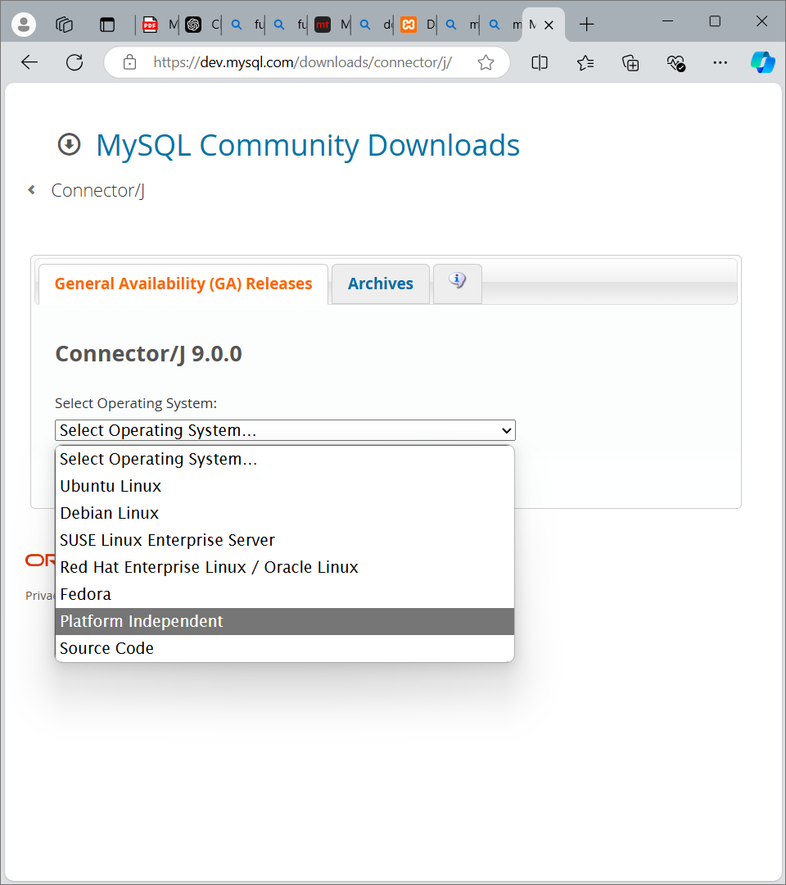

2) unzip mysql connector dari yang sudah diinstal

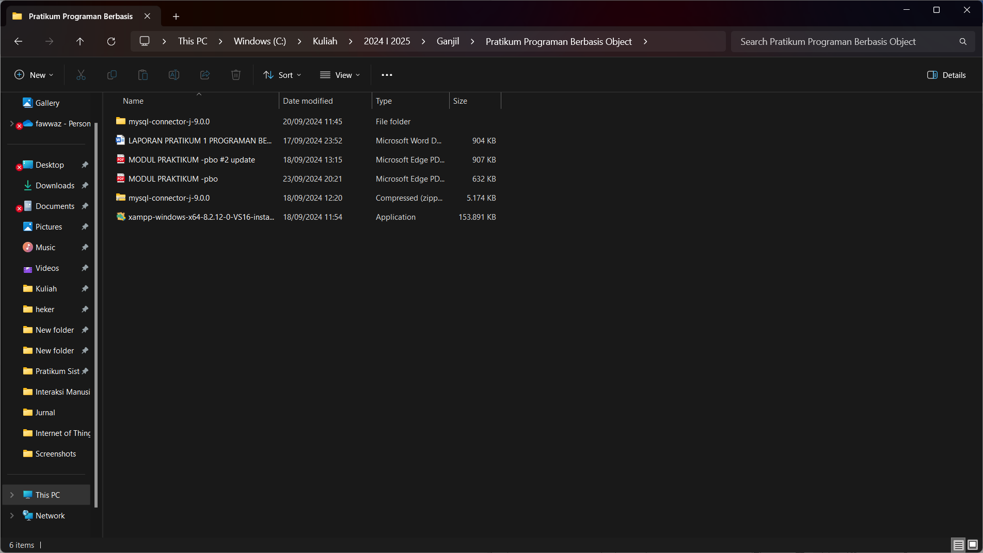

3) Tambahkan pada libraries, classpath sehingga pada saat melakukan kodingan beberapa fungsi dari libarari dapat digunakan

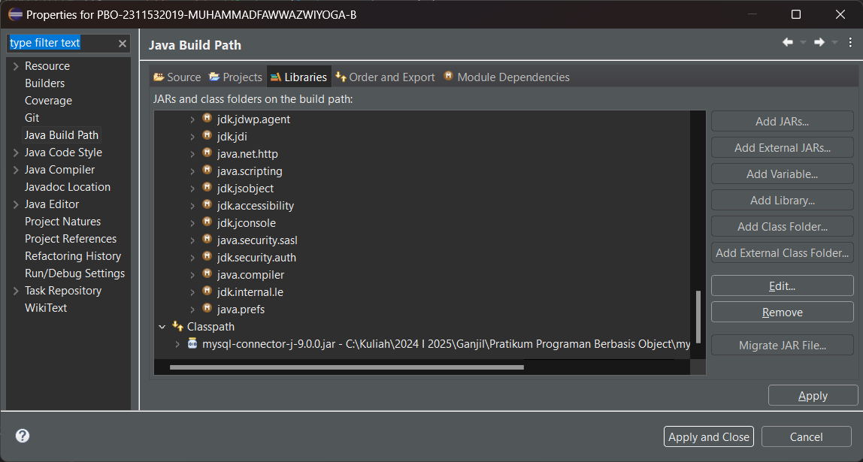

- Koneksi dengan database  
1) buat terlebih dahulu package dengan nama config, isikan kodingan berikut. Kode tersebut berfungsi untuk menghubungkna databse dengan nilai pada tabel yang akan diinputkan

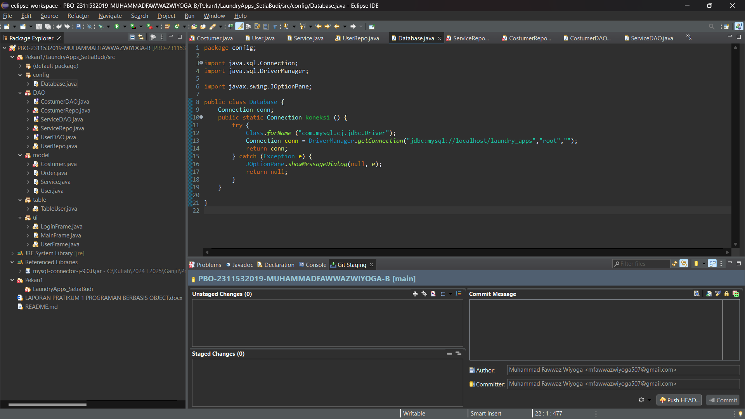

2) buat sebuah class baru pada ui dengan nama UserFrame dengan tampilan sebagai berikut.  
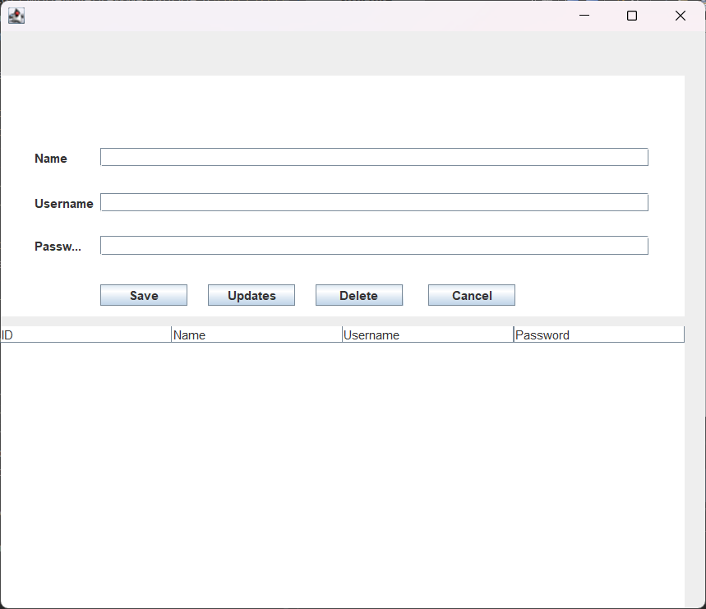

3) buat package baru dengan nama table , dan didalamnya buat class baru dengan nama TableUser. Table tersebut akan berfungsi sebagai nilai yang akan dinputkan pada name username dan pasword.

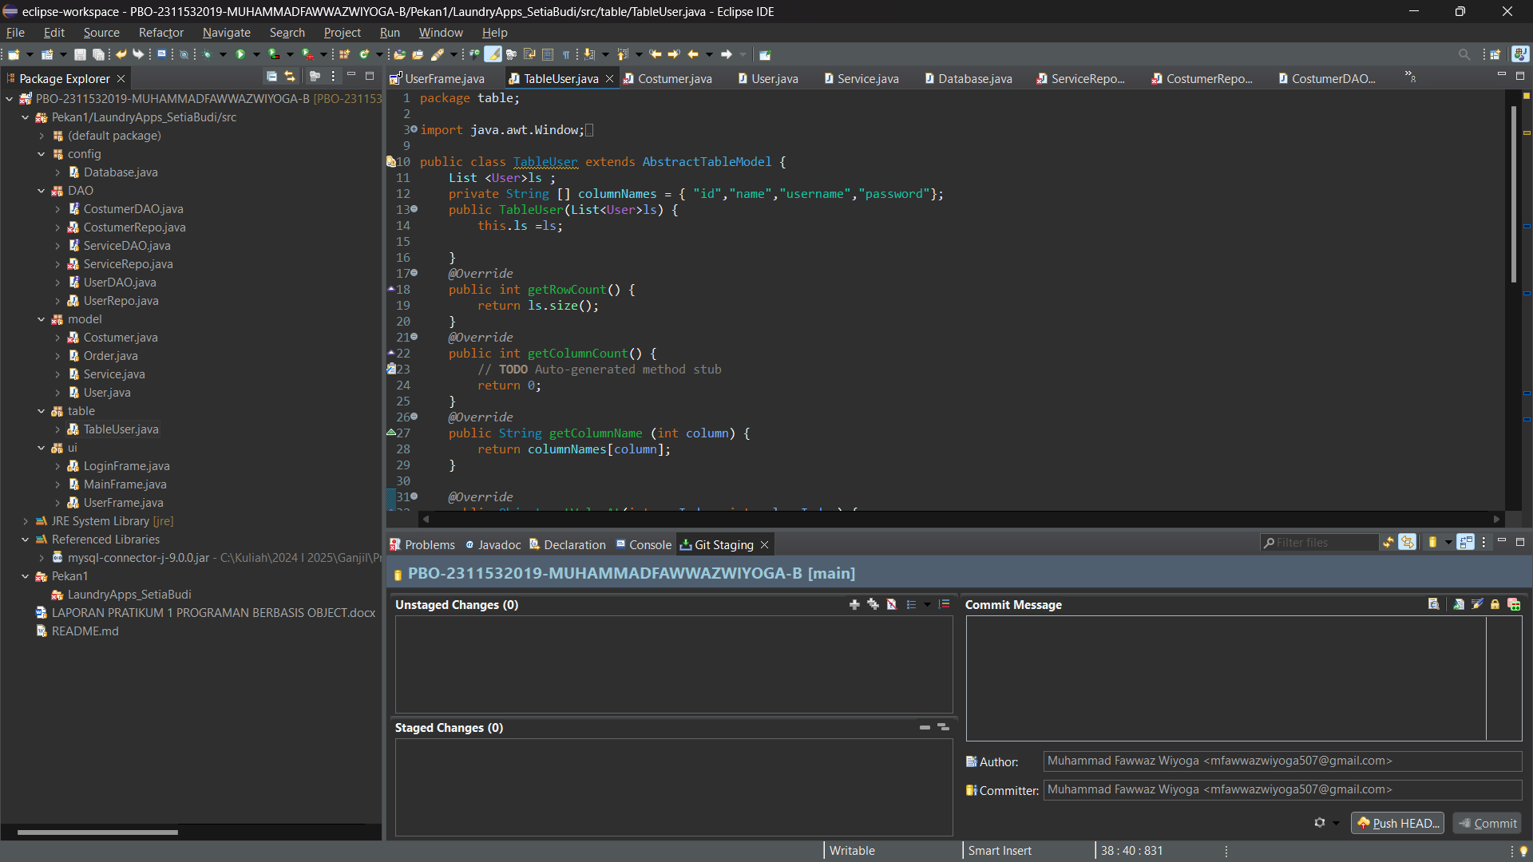

4). Buat package dengan nama DAO yang akan berisi dari interface dengan nama UserDAO. Kodingan berikut berfungsi sebagai method yang akan diimplementasikan pada UI UserFrame untuk menerapkan fungsi CRUD pada tabel

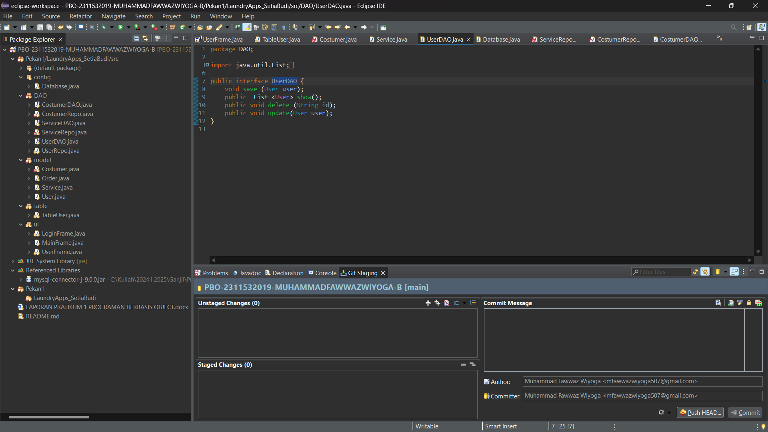

5) selanjunta pembuatan class dengan nama UserRepo.   
  
- pertamam membuat koneksi dengan dtaabse dengan kode berikut   
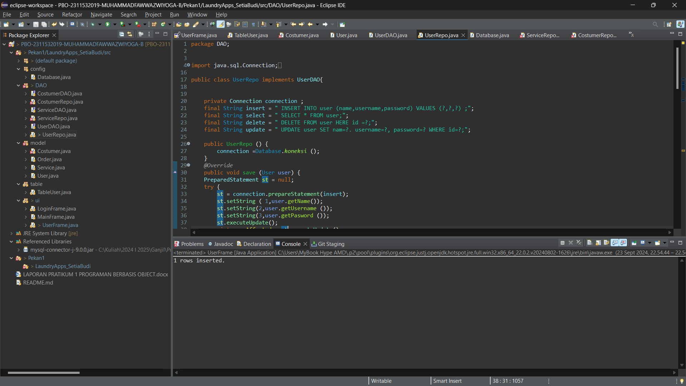

6)selanjutnya memasukan method dari save  
  
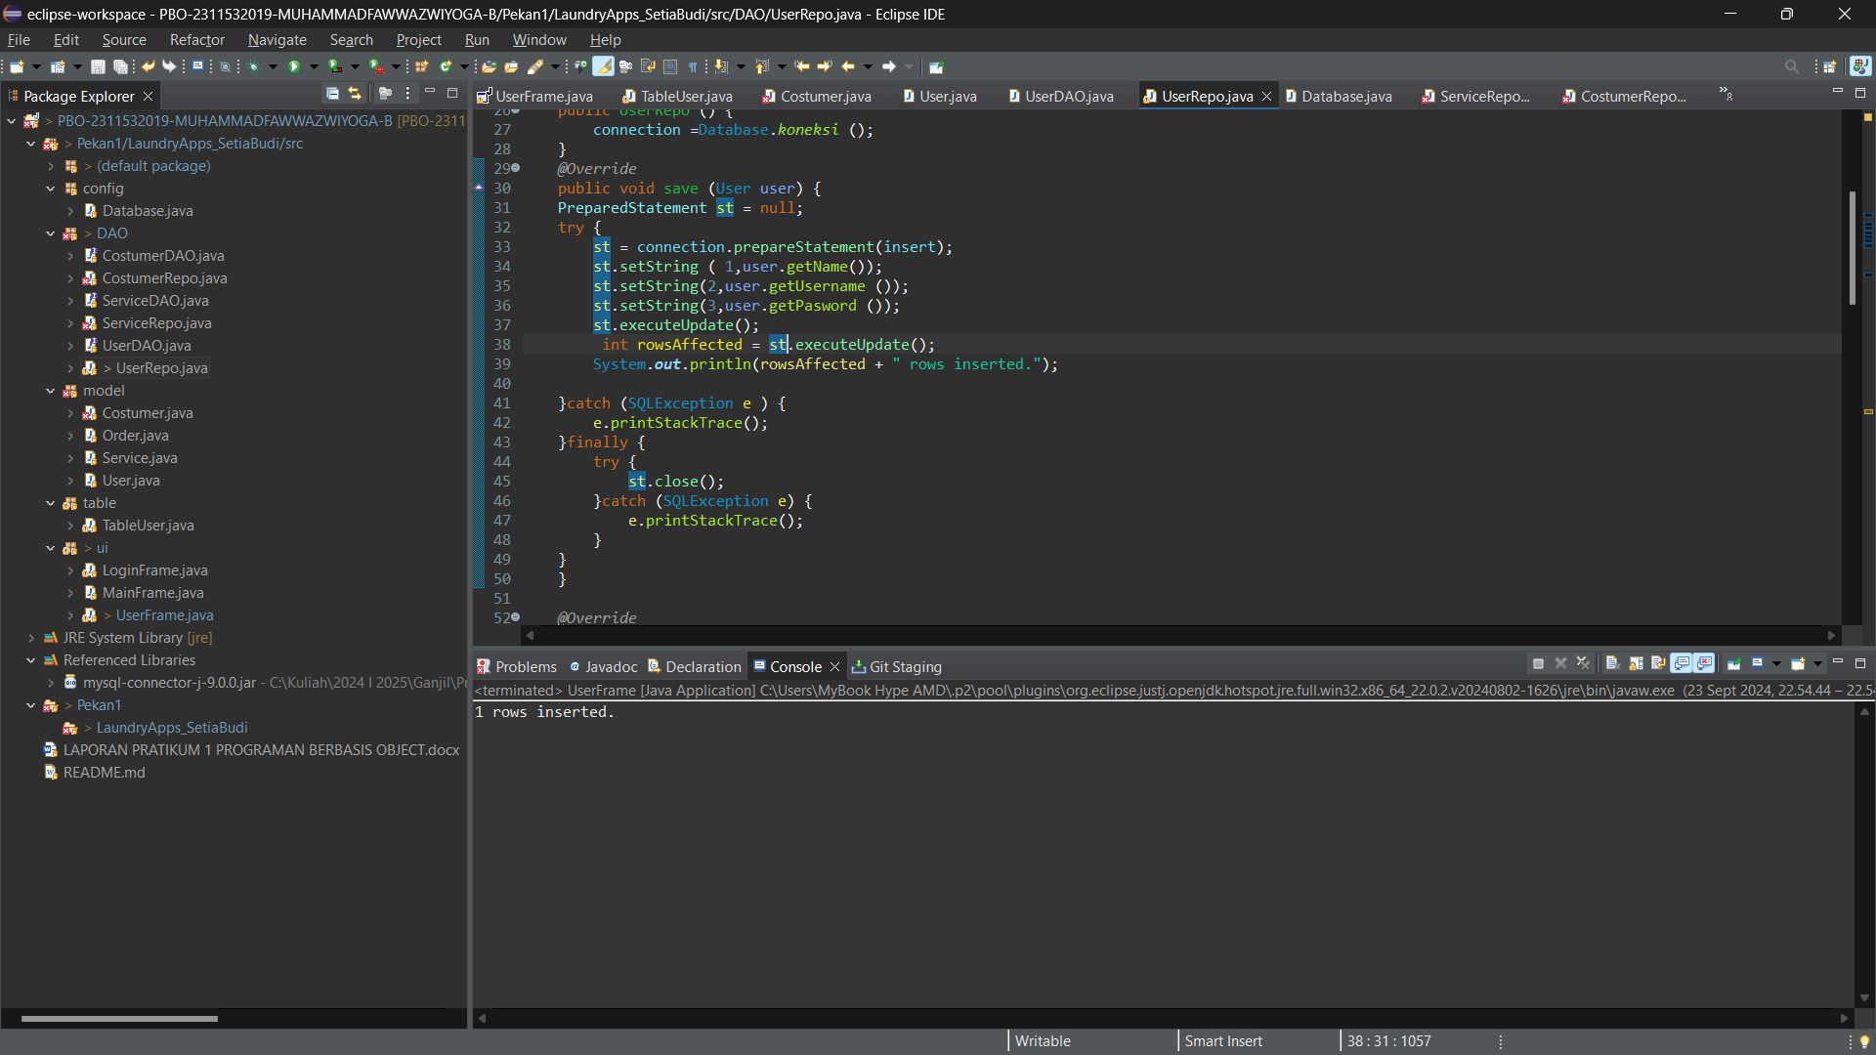

7) selanjutnya method show  
  
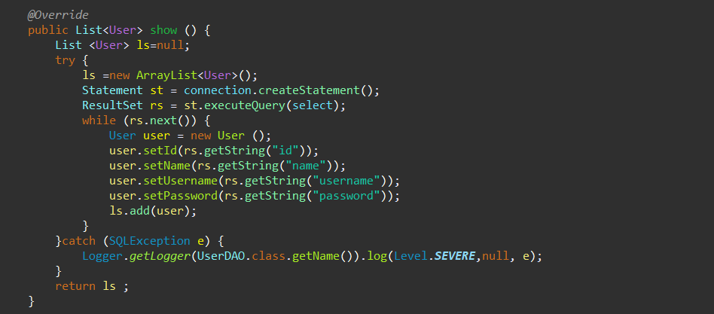

8) selanjutnya method update  
  
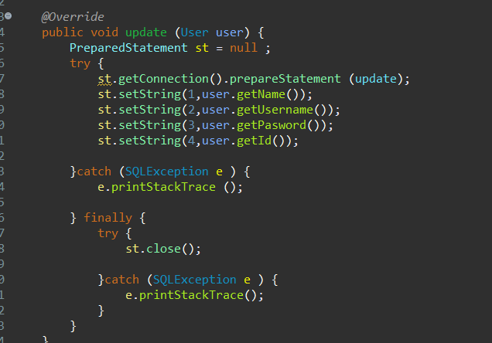

9) dan terakhir method dari delete  
  
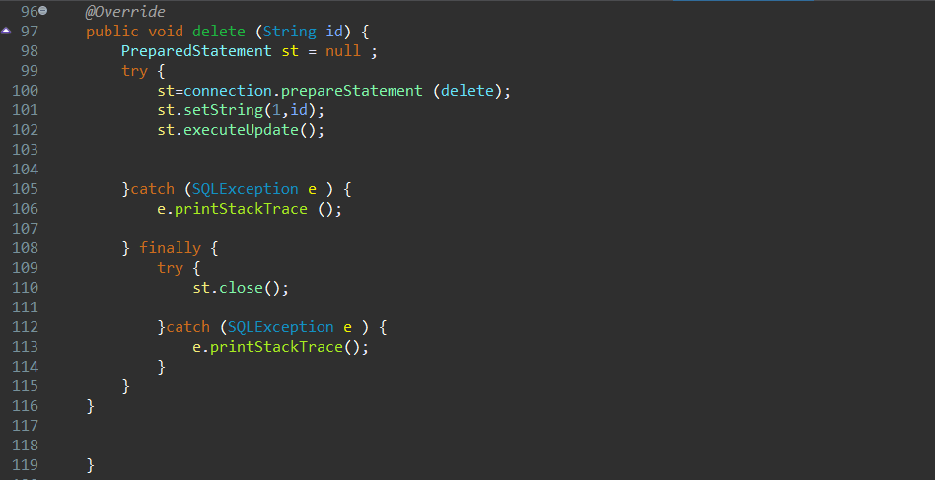

Menggunakan fungsi CRUD pada GUI

1) method reset   
  
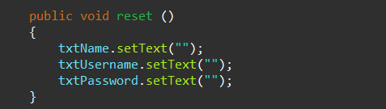  
  
2) membuat instance pada userframe unutk menghubungkan dengan UserRepo  
  
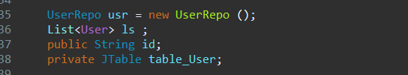  
  
CREATE USER  
  
1) menambahkan aksi pada tombol save  
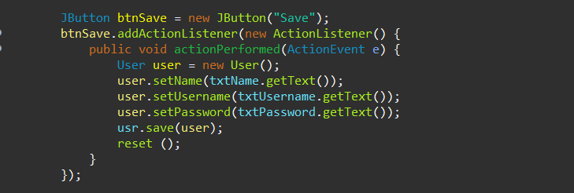

2) membuat mthod dengan nama loadtable  
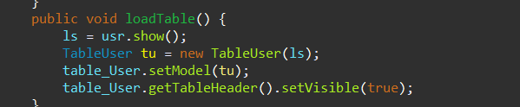

3) memanggill method pada class main sehingga load table berfungsi ketika program dijalnakan makan loadtable akan dipanggil  
  
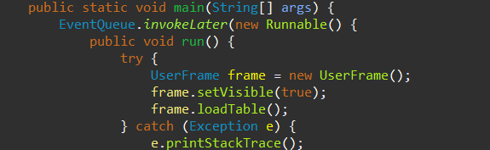  
  
UPDATE USER  
1) penambahan fungsi pada jtable shingga dapat di cliked dnegan mouse  
  
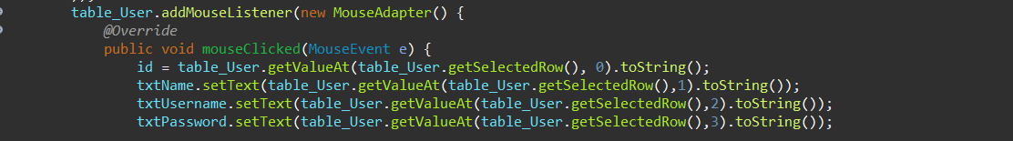  
  
2) pada table ditambahkan kode program dengan fungsi dengan mouseclicked  
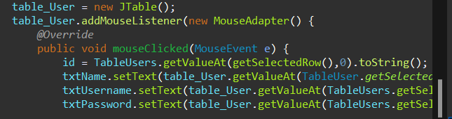

3) selanjutnya penambahan aksi pada tombol update  
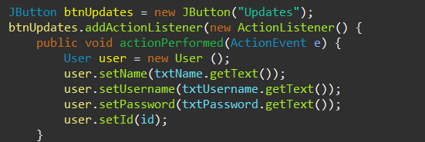  
  
4) selanjutnya melakuamn penambahan fungsi delet pada aplikasi untuk menghilangkan data yang tidak diingnikan pada tabel   
  
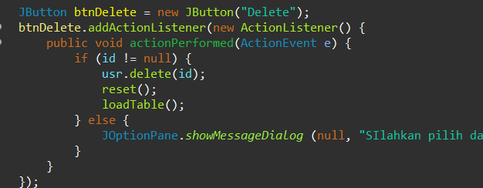  
  
***HASIL DARI PRATIKUM***

***NILAI DARI DATABASE  
  
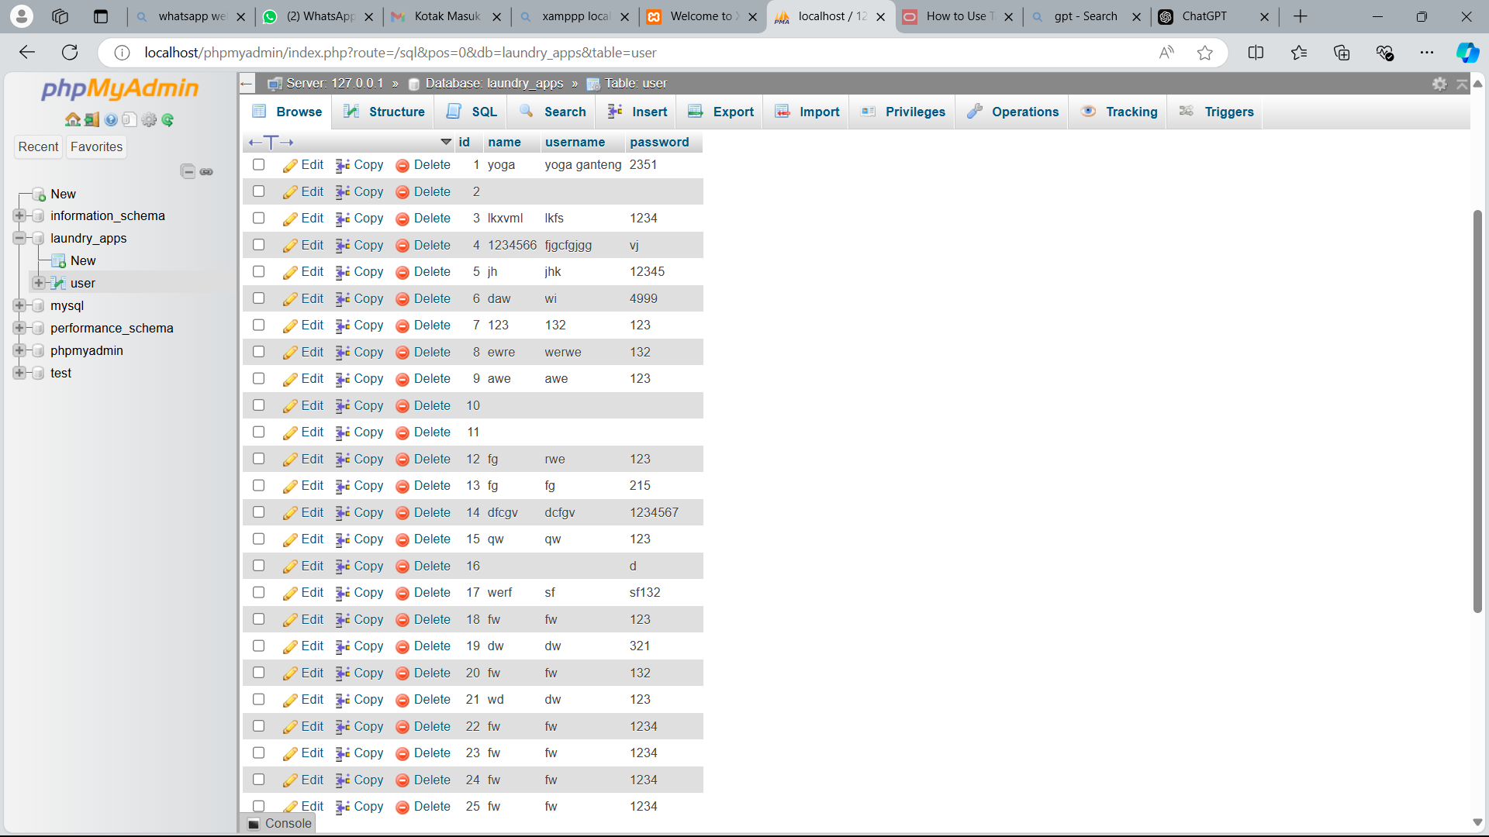***

***NILAI DARI TABEL  
  
